

VY_32_INOVACE_11_VÝCHOVA KE ZDRAVÍ_2_ALTERNATIVNÍ VÝŽIVOVÉ SMĚRY
Dětský domov, Základní škola a Střední škola, Duchcov, příspěvková organizace
Registrační číslo: cz.1.07/1.4.00/21.0559
Mgr. Ladislava Hofmanová

Alternativní výživové směry

- Hádej kdo jsem?

Nemám rád, jak někteří lidé zacházejí se zvířaty, vždyť je to také bytost, která má své city. V žádném případě bych nemohl pozřít jakýkoliv mléčný výrobek, natož pak maso. Důvodem je samozřejmě hlavně utrpení zvířat spojené s produkcí živočišných potravin v průmyslových velkochovech či při rybolovu. Tím pádem nepoužívám kosmetiku, která je testována na zvířatech, ani nenavštěvuji zoologické zahrady či cirkusy. Nemohl bych se dívat, jak ta zvířátka trpí.

Jsem - zakroužkuj a) vegetarián b) vegan c) ovovitarián

Vyznávám životní styl, jehož stoupenci se snaží žít zdravě i v jiných oblastech, než je stravování, a proto například nekouřím. Někteří mý známí mimo jiné odmítají i některé typy oblečení, při jejichž výrobě bylo zvíře zabito, jako například kůže. Co nás ale všechny spojuje, je zákaz konzumace masa a to z nejrůznějších důvodů. Některým maso jednoduše nechutná a někteří odmítají jíst zvíře, které před smrtí trpělo. Co je ale pro mě typické, je zákaz konzumace mléčných výrobků.

Jsem - zakroužkuj a) vegan b) laktovegetarián c) ovovegetarián

- Jsem ovovegetarián, co ze znázorněných věcí nejím?

a) 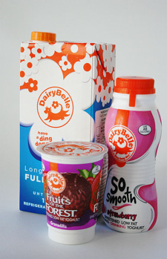 b) 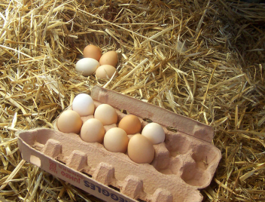 c) 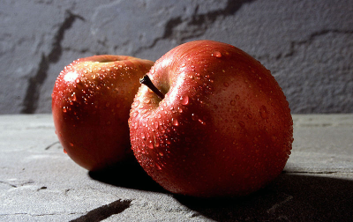

Nejím - zakroužkuj

- Jsem laktovegetarián, co ze znázorněných věcí nejím?

a) 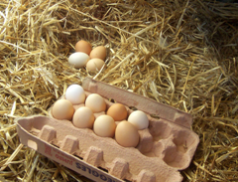 b) 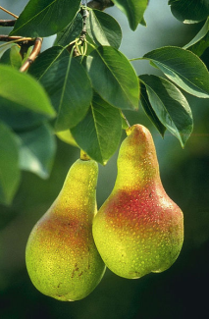 c) 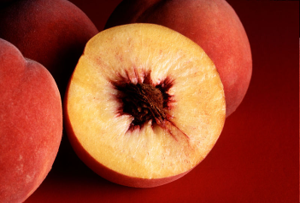

Nejím - zakroužkuj

- Jsem vegetarián, co ze znázorněných věcí nejím?

a) 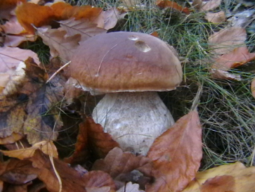 b) 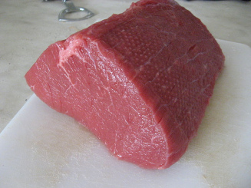 c) 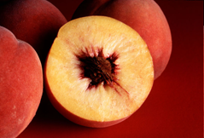

Nejím - zakroužkuj

- Jsem vegan, co ze znázorněných věcí nejím?

- 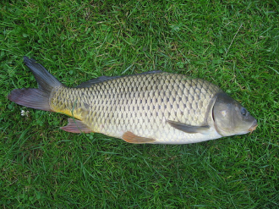 b) c) 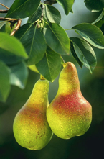

Nejím - zakroužkuj
Správné řešení

- Hádej kdo jsem?

Nemám rád, jak někteří lidé zacházejí se zvířaty, vždyť je to také bytost, která má své city. V žádném případě bych nemohl pozřít jakýkoliv mléčný výrobek, natož pak maso. Důvodem je samozřejmě hlavně utrpení zvířat spojené s produkcí živočišných potravin v průmyslových velkochovech či při rybolovu. Tím pádem nepoužívám kosmetiku, která je testována na zvířatech, ani nenavštěvuji zoologické zahrady či cirkusy. Nemohl bych se dívat, jak ta zvířátka trpí.

a) vegetarián b) vegan c) ovovitarián

Vyznávám životní styl, jehož stoupenci se snaží žít zdravě i v jiných oblastech, než je stravování, a proto například nekouřím. Někteří mí známí mimo jiné odmítají i některé typy oblečení, při jejichž výrobě bylo zvíře zabito, jako například kůže. Co nás ale všechny spojuje, je zákaz konzumace masa, a to z nejrůznějších důvodů. Některým maso jednoduše nechutná a někteří odmítají jíst zvíře, které před smrtí trpělo. Co je pro mě ale typické, je zákaz konzumace mléčných výrobků.

a) vegan b) laktovegetarián c) ovovegetarián

2. Jsem ovovegetarián, co ze znázorněných věcí nejím?

a) b) c)

3. Jsem laktovegetarián, co ze znázorněných věcí nejím?

a) b) c)

- Jsem vegetarián, co ze znázorněných věcí nejím?

a) b) c)

- Jsem vegan, co ze znázorněných věcí nejím?

- b) c)

Zdroje:

http://cs.wikipedia.org/wiki/Soubor:Dairy_Belle_3_products.jpg
Dostupné pod licencí: Creative Commons
http://cs.wikipedia.org/wiki/Soubor:Freerange_eggs.jpg
http://cs.wikipedia.org/wiki/Soubor:Fuji_apple.jpg
http://cs.wikipedia.org/wiki/Soubor:Pears.jpg
http://cs.wikipedia.org/wiki/Soubor:Autumn_Red_peaches.jpg
http://commons.wikimedia.org/wiki/File:H%C5%99ib_Dubov%C3%BD.JPG
http://commons.wikimedia.org/wiki/File:Hov%C4%9Bz%C3%AD_maso.jpg
Dostupné pod licencí: Creative Commons
http://commons.wikimedia.org/wiki/File:Cyprinus_carpio.jpeg
Dostupné pod licencí: Creative Commons

